MEDIR DISTANCIA
NOMBRE, MARCA Y MODELO: Pantalla LCD
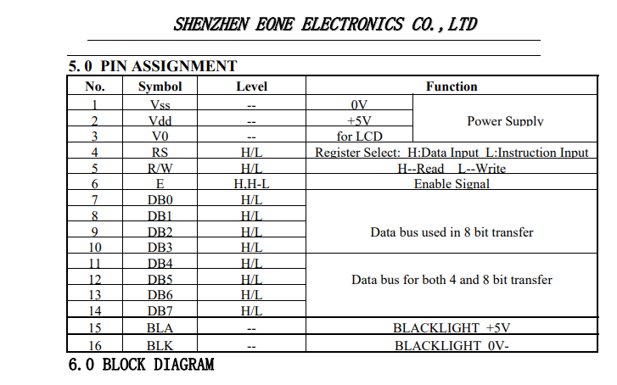
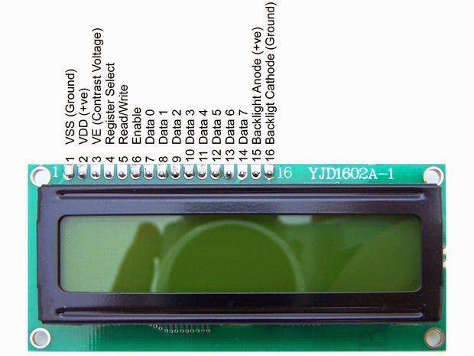
LCD 1602 Module (with pin header), si es compatible con Arduino
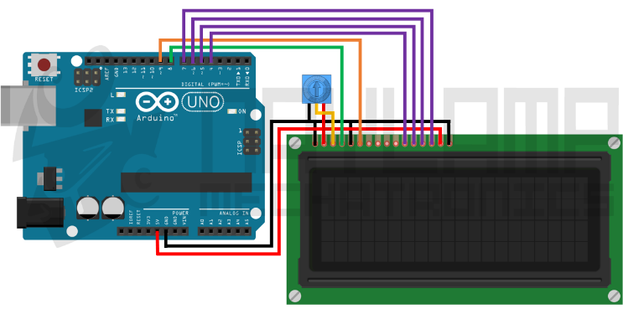

NOMBRE, MARCA Y MODELO: Led 25PCS, es compatible con Arduino
COLOR: rojo
PARTES: el pin más largo es el ánodo (+) y el pin más corto es el cátodo (-).
ESPECIFICACIONES: caída de tensión del led es el voltaje necesario para el funcionamiento del led, generalmente está entre 1.7 y 3.3 voltios, depende del color del diodo y de la composición de metales.
CONEXIÓN: conecta la tira LED al cable de conexión, uniendo el extremo de la tira en el conector-clip del cable de la siguiente manera: el cable rojo debe coincidir con el signo «+» de la cinta y el cable negro con el signo «-«.
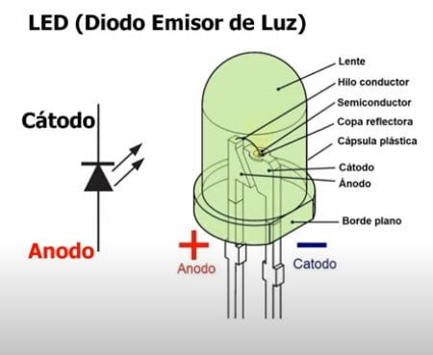

NOMBRE, MARCA Y MODELO: Sensor ultrasónico, Rex cualis, funciona con 5 voltios, cuenta con 4 pines.
En esencia, el sensor de distancia ultrasónico HC-SR04 consta de dos transductores ultrasónicos.
En la parte frontal del telémetro ultrasónico hay dos cilindros de metal. Estos son transductores. Los transductores convierten las fuerzas mecánicas en señales eléctricas.
CONEXIÓN: Conecta el pin VCC al pin de 5V en el Arduino y el pin GND al pin de tierra. Ahora conecta los pines trig y echo a los pines digitales #9 y #10 respectivamente
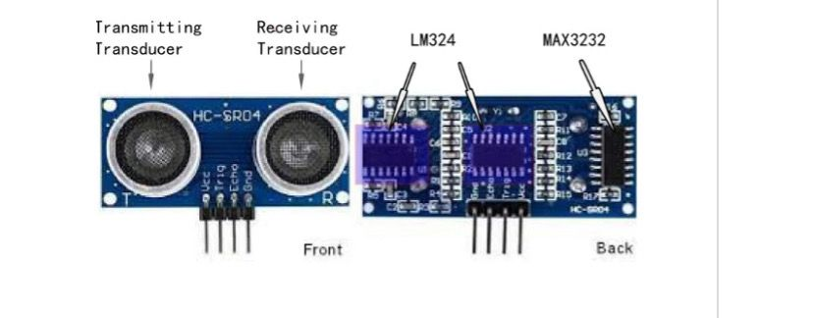

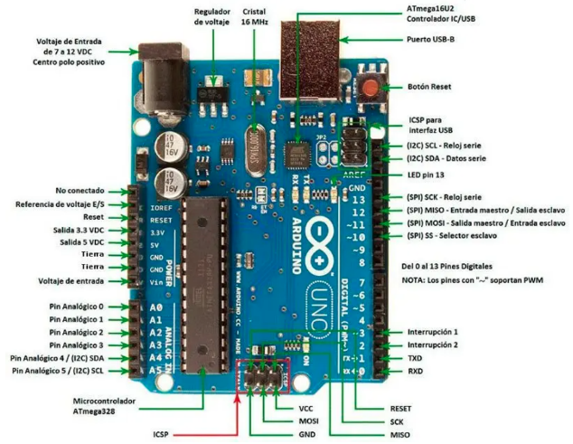
NOMBRE, MARCA Y MODELO: Mega 2560 Project
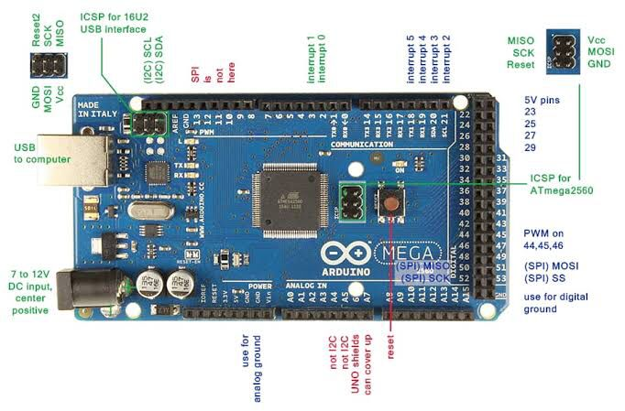
Ximena Loaiza, Flor Rivera, Nathalia Moroyoqui y Yamile Llanes

